Задание на лабораторную работу №1
Цель работы: Изучение влияния индексов на скорость выполнения запросов SQL.

- При помощи инструментального средства MS SQL Server Management Studio создать тестовую базу данных;
- Воспользовавшись инструментом Database Diagram создать две идентичные тестовые таблицы с различными названиями, например со структурой, изображённой на рис.1.
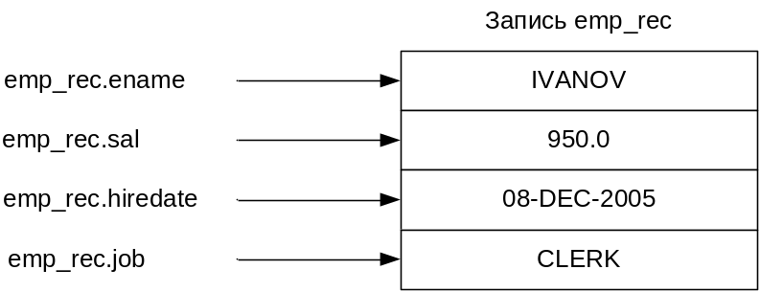
Рисунок 1 – Пример структуры таблицы для проведения лабораторной работы.
- Создать отдельные индексы на поля ename и sal в одной из них.
- Воспользовавшись средством «Template Explorer», написать две процедуры на языке Transact-SQL, выполняющие вставку нескольких (количество определяется вычислительной мощностью вашего компьютера, и скоростью выборки, релузльтаты должны превышать статистическую погрешность, ориентировочно 10000-1000000), случайно сгенерированных записей (все поля должны генерироваться случайно) в тестовые таблицы (не забывайте очищать таблицы между пробными вызовами процедур);
- В начале и в конце процедуры вставить вывод временных меток, для фиксирования времени выполнения процедуры (при помощи конструкции print(convert(char(12),current_timestamp,114)););
- Написать одну процедуру на языке Transact-SQL, выполняющую запросы по извлечению набора данных (достаточно выполнять извлечение одного поля в локальную переменную процедуры, т.е. ”select @tmp=ename from…” для того, чтобы результаты запросов не возвращались из процедуры) из обеих таблиц по очереди, отсортированных сперва по полю ename, затем по полям ename и sal, затем по полю hiredate, между вызовами запросов расставить вывод временных меток, для фиксирования времени выполнения запросов;
- Воспользовавшись редактором SQL-скриптов (“New Query”) написать SQL-скрипт, выполняющий созданные процедуры;
- Написать и сдать отчёт о проделанной работе. В отчётах обязательно размещать код процедур. В выводах указать количественные соотношения между временем выполнения соответствующих программных блоков.
- Работа может быть только индивидуальной (или на группу не более 3х человек с вопросами при сдаче). При обнаружении «клонов» последующая сдача будет производиться в следующем семестре!
Для получения случайных целых чисел воспользоваться функцией:
CREATE PROCEDURE generateRandomInt
@MaxValue int,
@MinValue int
AS
BEGIN
DECLARE @RandomNumber float
DECLARE @RandomInteger int

SELECT @RandomNumber = RAND()

SELECT @RandomInteger = ((@MaxValue + 1) - @MinValue) * @RandomNumber + @MinValue

RETURN @RandomInteger
END
GO

Для получения случайной строки воспользоваться функцией:
CREATE PROCEDURE generateRandomString
@Length int,
@RandomID varchar(max) output
AS
BEGIN
DECLARE @counter smallint
DECLARE @RandomNumber float
DECLARE @RandomNumberInt tinyint
DECLARE @CurrentCharacter varchar(1)
DECLARE @ValidCharacters varchar(255)
SET @ValidCharacters = 'ABCDEFGHIJKLMNOPQRSTUVWXYZabcdefghijklmnopqrstuvwxyz0123456789-=+&$'
DECLARE @ValidCharactersLength int
SET @ValidCharactersLength = len(@ValidCharacters)
SET @CurrentCharacter = ''
SET @RandomNumber = 0
SET @RandomNumberInt = 0
SET @RandomID = ''

SET NOCOUNT ON
SET @counter = 1
WHILE @counter < (@Length + 1)
BEGIN
SET @RandomNumber = Rand()
SET @RandomNumberInt = Convert(tinyint, ((@ValidCharactersLength - 1) * @RandomNumber + 1))
SELECT @CurrentCharacter = SUBSTRING(@ValidCharacters, @RandomNumberInt, 1)
SET @counter = @counter + 1
SET @RandomID = @RandomID + @CurrentCharacter
END
END
GO
Для получения случайной даты выполнить процедуру generateRandomInt() и её результат привести к типу datetime, например:
DECLARE @return_value int

EXEC @return_value = [dbo].[generateRandomInt]
@MaxValue = 10000000,
@MinValue = 1
SELECT 'Return Value' = cast(@return_value as datetime)

GO

